Presse-Information

Reinigen von Anlagen und Schaltkästen mit 3M Novec High-Tech Flüssigkeit

Effektives Arbeiten unter Spannung

Die regelmäßige Wartung und Reinigung von Maschinen, Anlagen und Schaltkästen erhöht nachweislich die Betriebssicherheit. Nicht immer ist es jedoch möglich, zu diesem Zweck die Stromversorgung zu unterbrechen. Eine effiziente Alternative dazu ist das Arbeiten unter Spannung (AuS). Die 3M Novec High-Tech Flüssigkeit unterstützt eine tiefe und besonders gründliche Elektro-Nassreinigung – ohne dass der Betrieb ruhen muss.

Normen wie die DIN VDE 0105-100 verlangen die regelmäßige Wartung von elektrischen Anlagen, um möglichen Gefahren wie Kriechströmen, Überschlägen, Kurzschlüssen oder gar Bränden vorzubeugen. Doch nicht in jedem Betrieb ist es möglich, dazu die Produktion ruhen zu lassen und Maschinen oder Schaltkästen vom Netz zu nehmen. Ähnliches gilt für sensible Anwendungen wie in Krankenhäusern oder in Flughäfen. In diesen Fällen stellt das Arbeiten unter Spannung eine geeignete Lösung dar.

Tiefgehende und effektive Nassreinigung
Für eine effektive Nassreinigung eignet sich etwa der Sicherheitsreiniger Rivolta S.L.X. 500 der Bremer & Leguil GmbH aus Duisburg. Die 3M Novec High-Tech Flüssigkeit ist ein wichtiger Bestandteil der Reinigerrezeptur. Sie ist schnell trocknend, chemisch inert und elektrisch nichtleitend. Beim Arbeiten unter Spannung unterstützt die High-Tech Flüssigkeit die schnelle und effektive Verteilung des Reinigers. Alle üblichen Metalle, Kontaktbeschichtungen, Isolationswerkstoffe, Farben, Lacke, Gummi und Kunststoffe können auf diese Weise benetzt werden.

Wirksam bis in schwer zugängliche Bereiche
Aufgrund der niedrigen Oberflächenspannung und des hohen spezifischen Gewichts erreicht und umspült der Reiniger elektrische Bauteile auch an schlecht zugänglichen Stellen. So können Verunreinigungen selbst aus kleinsten Spalten materialschonend entfernt werden. Voraussetzung für das Arbeiten unter Spannung ist unter anderem, dass die ausführende Person über eine AuS-Zusatzausbildung entsprechend DIN EN 0105-100 verfügt.

Weitere Informationen unter www.3M.de/Novec

Neuss, den 17. März 2020

Zeichen mit Leerzeichen: 2.120

Über 3M
Der Multitechnologiekonzern 3M wurde 1902 in Minnesota, USA, gegründet und zählt heute zu den innovativsten Unternehmen weltweit. 3M ist mit 93.000 Mitarbeitern in 200 Ländern vertreten und erzielte 2018 einen Umsatz von rund 33 Mrd. US-Dollar. Grundlage für seine Innovationskraft ist die vielfältige Nutzung von 51 eigenen Technologieplattformen. Heute umfasst das Portfolio mehr als 55.000 verschiedene Produkte für fast jeden Lebensbereich. 3M hält über 25.000 Patente und macht rund ein Drittel seines Umsatzes mit Produkten, die weniger als fünf Jahre auf dem Markt sind.

3M und Novec sind Marken der 3M Company.

Bildunterschriften:
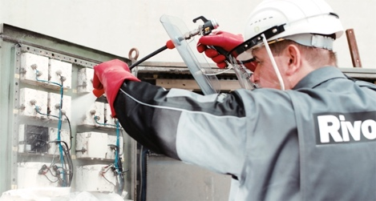
3M Novec Nassreinigung.jpg: Die 3M Novec High-Tech Flüssigkeit ermöglicht das Reinigen von Schaltkästen, Maschinen und Anlagen unter Spannung. Foto: 3M/ Bremer & Leguil

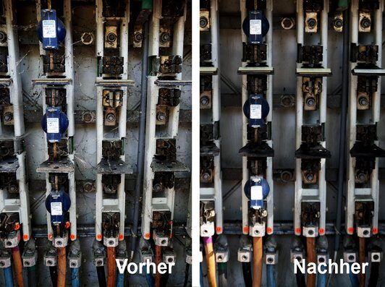
Nassreinigung-vorher-nachher.jpg: Die regelmäßige Nassreinigung elektrischer Anlagen trägt zu einer erhöhten Betriebssicherheit bei.

Presse-Kontakt 3M Christiane Bauch, Tel.: +49 2131 14-2457
E-Mail: cbauch@3M.com

3M Deutschland GmbH
Carl-Schurz-Str. 1
41453 Neuss
+49 2131 14-0

Kunden-Kontakt 3M Ralph Klembt, Tel.: +49 2131 14-2185
E-Mail: rklembt@3M.com

Deutschland
www.3M.de
www.3M.de/presse
https://twitter.com/3MDeutschland
https://www.facebook.com/3MDeutschland

Österreich
www.3M.com/at
https://www.3maustria.at/3M/de_AT/pressroom-alp/
https://twitter.com/3MAustria
https://www.facebook.com/3MAustria

Schweiz
www.3M.com/ch
https://www.3mschweiz.ch/3M/de_CH/pressroom-alp/
https://twitter.com/3MSchweiz
https://www.facebook.com/3MSchweiz

